Ngày dạy: | Ngày soạn:
Tiết theo KHBD: ………
CHỦ ĐỀ E: ỨNG DỤNG TIN HỌC
SOẠN THẢO VĂN BẢN CƠ BẢN VÀ SƠ ĐỒ TƯ DUY
BÀI 2: TRÌNH BÀY TRANG, ĐỊNH DẠNG VÀ IN VĂN BẢN
Thời gian thực hiện: (1 tiết)
I. Mục tiêu:
1. Về kiến thức:
- Trình bày được tác dụng của công cụ định dạng, căn lề và in ấn.
- Biết được cách thực hiện định dạng văn bản, định dạng trang và in văn bản.
2. Về năng lực:
2.1. Năng lực chung
Thực hiện bài học này sẽ góp phần hình thành và phát triển một số thành tố năng lực chung của học sinh như sau:
- Năng lực tự học: HS tự hoàn thành được các nhiệm vụ học tập chuẩn bị ở nhà và tại lớp.
- Năng lực giao tiếp và hợp tác: HS phân công được nhiệm vụ trong nhóm, biết hỗ trợ nhau, trao đổi, thảo luận, thống nhất được ý kiến trong nhóm để hoàn thành nhiệm vụ.
- Năng lực giải quyết vấn đề và sáng tạo: Học sinh đưa ra được thêm các ví dụ trong cuộc sống hằng ngày.
2.2. Năng lực Tin học:
Thực hiện bài học này sẽ góp phần hình thành và phát triển một số thành tố năng lực Tin học của học sinh như sau:
Năng lực A (NLa):
- Phát triển năng lực sử dụng và quản lý các phương tiện công nghệ thông tin và truyền thông.
Năng lực C (NLc):
- Thực hiện được định dạng văn bản, trình bày trang văn bản và in.
- Tạo được sơ đồ tư duy đơn giản bằng phần mềm.
Năng lực D (NLd):
- Năng lực ứng dụng công nghệ thông tin và truyền thông trong học và tự học
Năng lực E (NLe):
- Năng lực hợp tác trong môi trường số.
3. Về phẩm chất:
Thực hiện bài học này sẽ góp phần hình thành và phát triển một số thành tố phẩm chất của học sinh như sau:
- Nhân ái: thể hiện sự cảm thông và sẳn sàng giúp đỡ bạn trong quá trình thảo luận nhóm.
- Chăm chỉ: thực hiện đầy đủ các hoạt động học tập một cách tự giác, tích cực.
- Trung thực: thật thà, thẳng thắn trong báo cáo kết quả hoạt động cá nhân và theo nhóm, trong đánh giá và tự đánh giá.
- Trách nhiệm: hoàn thành đầy đủ, có chất lượng các nhiệm vụ học tập.
II. Thiết bị dạy học và học liệu:
1. Thiết bị dạy học:
- Phấn, bảng, máy tính, máy chiếu.
2. Học liệu:
- GV: SGK, SBT, tài liệu tham khảo
- HS: SGK, phiếu học tập (bảng nhóm), bút lông, bút dạ, phấn.
III. Tiến trình dạy học:
1. Hoạt động 1: Mở đầu (3 phút)
a) Mục tiêu:
- Định hướng cho học sinh nội dung cần hướng tới của bài học, tạo tâm thế cho học sinh đi vào tìm hiểu bài mới
b) Nội dung:
- HS thảo luận vấn đề do GV đưa ra. GV dựa trên câu trả lời của HS đặt câu hỏi gợi mở sang những tình huống có vấn đề trong bài học mới.
c) Sản phẩm:
- Câu trả lời của HS
d) Tổ chức thực hiện:
Hoạt động của GV và HS | Nội dung
* GV giao nhiệm vụ học tập  - GV cho HS xem 2 đoạn văn bản sau: 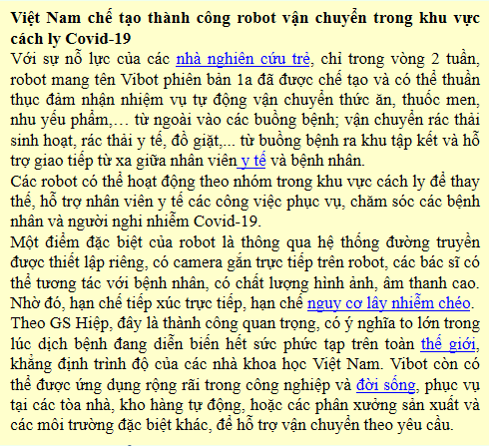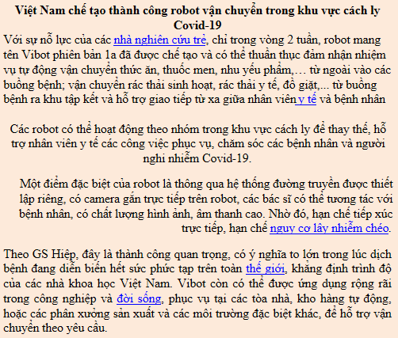  - HS thảo luận nhóm 4 HS/ nhóm trong vòng 1 phút trả lời câu hỏi sau:  Em hãy nhận xét, hai đoạn văn bản sau được trình bày khác nhau thế nào?  * HS thực hiện nhiệm vụ  - HS thảo luận nhóm, quan sát, nghiên cứu trả lời câu hỏi  * Báo cáo, thảo luận  - Đại diện nhóm báo cáo kết quả  - HS nhận xét, đánh giá  - GV nhận xét, đánh giá quá trình làm việc, kết quả hoạt động của HS. Tuyên dương nhóm làm việc tích cực, nhắc nhở các HS thụ động.  * Kết luận, nhận định  - GV chốt nội dung cần ghi nhớ và dẫn dắt vào bài mới:  Theo các em, chúng ta có thể khiến cho trang văn bản trên trở nên đẹp hơn, gọn gàng hơn hay không? Câu trả lời là hoàn toàn có thể. Vậy chúng ta cần phải làm những gì, hãy đến với bài học hôm nay để tìm hiểu. | Quan sát hai đoạn văn sau (GV chiếu hai đoạn văn) Thảo luận nhóm trả lời hai đoạn văn bản trình bày khác nhau như thế nào?
2. Hoạt động 2: Hình thành kiến thức mới (30 phút)
Hoạt động 2.1: Khám phá cách thực hiện định dạng đoạn (10 phút)
a) Mục tiêu:
- Biết được cách thực hiện định dạng đoạn
b) Nội dung:
- Khám phá cách thực hiện định dạng đoạn
c) Sản phẩm:
- Câu trả lời của HS nêu lên được các bước cần thực hiện định dạng đoạn
d) Tổ chức thực hiện:
Hoạt động của GV và HS | Nội dung
* GV giao nhiệm vụ học tập  - Yêu cầu HS làm việc cá nhân trong 5 phút quan sát hình 1 các thuộc tính định dạng đoạn SGK trang 60 và một số hình ảnh định dạng đoạn văn khác.  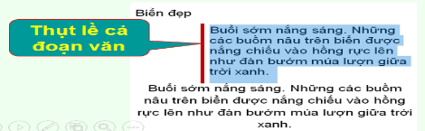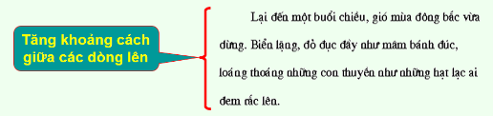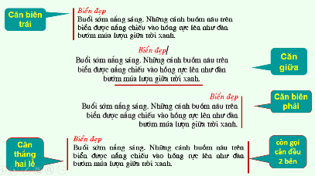  - Trong hình trên có những thuộc tính nào để định dạng đoạn văn?  - Việc định dạng đoạn nhằm mục đích gì?  - Để định dạng đoạn ta làm như thế nào?  - Yêu cầu HS nêu rõ cách thức khám phá như thế nào các lệnh định dạng đoạn cho trong hình 2 các công cụ định dạng đoạn trong nhóm Paraghrap của dải lệnh Home, thực hiện hoạt động 1/61 SGK  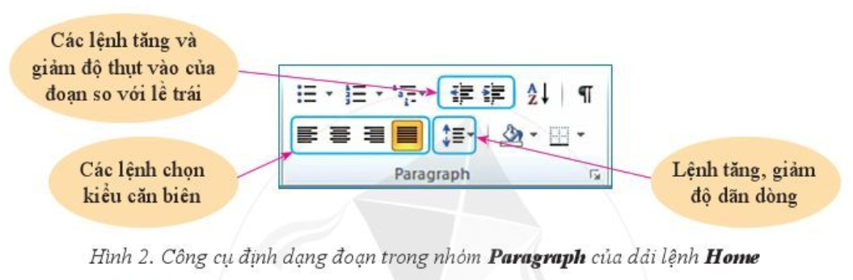  * HS thực hiện nhiệm vụ  - Quan sát hình 1 các thuộc tính định dạng trong SGK  - HS nghiên cứu SGK, suy nghĩ trả lời cá nhân các câu hỏi.  * Báo cáo, thảo luận  - Đại diện 2 HS trả lời  - HS nhận xét, đánh giá  - GV nhận xét, đánh giá quá trình làm việc, kết quả hoạt động của HS  * Kết luận, nhận định  - GV chốt nội dung cần ghi nhớ về cách thực hiện định dạng đoạn | 1. Khám phá cách định dạng đoạn  - Định dạng đoạn hợp lí sẽ làm cho văn bản được trình bày đẹp hơn vì các dòng và các đoạn được dãn cách phù hợp, văn bản được căn biên đều hai bên cũng đẹp hơn.  - Để định dạng đoạn: đặt con trỏ soạn thảo nằm trong đoạn đó rồi nháy chuột vào các lệnh định dạng đoạn trong nhóm Paraghrap của dải lệnh Home.
Hoạt động 2.2: Tìm hiểu về định dạng trang (10 phút)
a) Mục tiêu:
- Biết được cách thực hiện định dạng trang
b) Nội dung:
- Khám phá cách thực hiện định dạng trang
c) Sản phẩm:
- Câu trả lời của HS nêu lên được các bước cần thực hiện định dạng trang
d) Tổ chức thực hiện:
Hoạt động của GV và HS | Nội dung
* GV giao nhiệm vụ học tập  - Yêu cầu HS quan sát làm việc cá nhân trong 2 phút hình 3 chỉ ra các thuộc tính định dạng của trang văn bản SGK trang 61  Trong hình trên có những thuộc tính nào để định dạng trang văn bản?  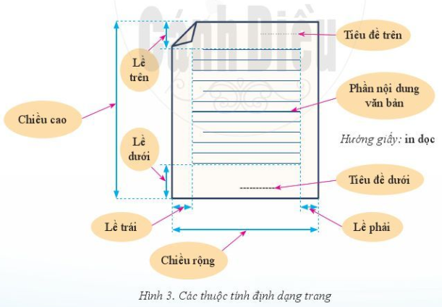  - Yêu cầu HS thực hiện hoạt động 2 theo nhóm 4 HS/ nhóm trong 3 phút. Em hãy tìm hiểu công cụ định dạng trang trong hình 4 SGK trang 62. Sau đó hoàn thành các bước căn lề nhanh bằng cách chọn lệnh thích hợp cho các ô ? trong SGK  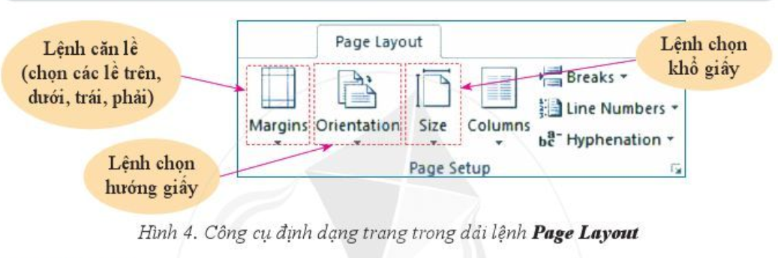  - Yêu cầu HS thực hiện thao tác trên máy tính  * HS thực hiện nhiệm vụ  - Quan sát  - Thảo luận nhóm và đại diện trả lời  - Thực hiện thao tác trên máy tính  * Báo cáo, thảo luận  - Đại diện nhóm báo cáo  * Kết luận, nhận định  - Định dạng trang là công việc chủ yếu của trình bày trang văn bản. Định dạng trang là xác định lề trên, lề dưới, lề trái, lề phải của trang văn bản.  - Để định dạng trang ta thực hiện:  - B1: Đặt con trỏ chuột vào vị trí bất kì trong văn bản  - B2: Nháy chuột vào dải lệnh Page layout  - B3: Trong nhóm lệnh Page setup. Nháy chuột vào lệnh căn lề (chọn các lề trên, dưới, trái, phải), lệnh chọn hướng giấy in, lệnh chọn khổ giấy và chọn một mẫu lề phù hợp. | 2. Tìm hiều về định dạng trang:  - Định dạng trang là công việc chủ yếu của trình bày trang văn bản. Định dạng trang là xác định lề trên, lề dưới, lề trái, lề phải của trang văn bản.  - Để định dạng trang ta thực hiện:  - B1: Đặt con trỏ chuột vào vị trí bất kì trong văn bản  - B2: Nháy chuột vào dải lệnh Page layout  - B3: Trong nhóm lệnh Page setup. Nháy chuột vào lệnh căn lề (chọn các lề trên, dưới, trái, phải), lệnh chọn hướng giấy in, lệnh chọn khổ giấy và chọn một mẫu lề phù hợp.
Hoạt động 2.3: In văn bản (10 phút)
a) Mục tiêu:
- Trình bày được tác dụng của việc in ấn
- Biết cách thực hiện in văn bản
b) Nội dung:
- Khám phá cách thực hiện in văn bản
c) Sản phẩm:
- Câu trả lời của HS nêu lên được các bước cần thực hiện in văn bản
d) Tổ chức thực hiện:
Hoạt động của GV và HS | Nội dung
* GV giao nhiệm vụ học tập  - Yêu cầu HS quan sát hình 5 SGK trang 62 và trả lời câu hỏi để in văn bản ta thực hiện như thế nào?  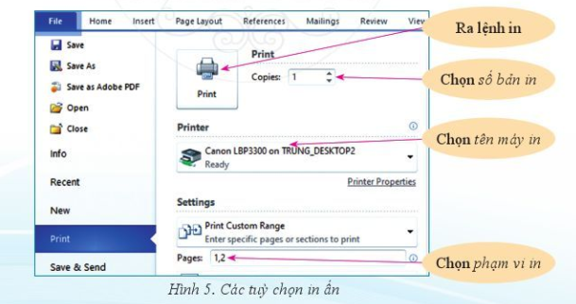  - Chia lớp thành các nhóm 4 HS/ nhóm trong vòng 3 phút, thực hiện hoạt động 3 trong SGK.  * HS thực hiện nhiệm vụ  - HS quan sát hình 5 SGK trang 62 và trả lời câu hỏi.  - Các nhóm thảo luận câu hỏi theo yêu cầu của GV.  * Báo cáo, thảo luận  - GV yêu cầu các nhóm báo cáo kết quả của nhóm mình, các nhóm khác nhận xét.  - HS báo cáo  * Kết luận, nhận định  - Để thực hiện lệnh in văn bản ta vào bảng chọn File chọn lệnh Print. Khi đó lệnh Print sẽ mở ra một hộp thoại hay một vùng chọn để xác định các tùy chọn in và ra lệnh in (Các tùy chọn in ấn còn gọi là thông số in, thường là tên máy in, phạm vi in và số bản in của từng trang).  Lưu ý: Để in được văn bản ta phải chọn đúng tên máy in được kết nối với máy tính và có thể chọn thêm tùy chọn khác. | 3. In văn bản  - Các bước thực hiện in ấn:  + B1: Chọn lệnh File trên thanh công cụ  + B2: Chọn vào lệnh Print  + B3: Bảng in hiện ra, điền đầy đủ số bản in, chọn tên máy in, phạm vi in, và số bản in của từng trang.  + B4: Ra lệnh in bằng nút Print  Lưu ý: Để in được văn bản ta phải chọn đúng tên máy in được kết nối với máy tính và có thể chọn thêm tùy chọn khác.
3. Hoạt động 3: Luyện tập (4 phút)
a) Mục tiêu:
- Luyện tập củng cố nội dung bài học
b) Nội dung:
- Học sinh các câu hỏi từ giáo viên
c) Sản phẩm:
- Câu trả lời của học sinh
d) Tổ chức thực hiện:
Hoạt động của GV và HS | Nội dung
* GV giao nhiệm vụ học tập  - HS hoạt động nhóm 4 HS/nhóm trong vòng 2 phút trả lời các câu hỏi sau:  1. Định dạng văn bản làm gì?  2. Vì sao ta cần định dạng văn bản?  * HS thực hiện nhiệm vụ  - Thảo luận nhóm, hoàn thành nhiệm vụ  * Báo cáo, thảo luận  - Đại diện nhóm báo cáo  - HS nhận xét, bổ sung, đánh giá  - GV nhận xét, đánh giá  * Kết luận, nhận định  - GV chuẩn hóa kiến thức | Câu 1: Định dạng văn bản bao gồm định dạng kí tự và định dạng đoạn  Câu 2: Định dạng văn bản để văn bản được trình bày đẹp hơn, hợp lí và dễ đọc hơn.
4. Hoạt động 4: Vận dụng (3 phút)
a) Mục tiêu:
- Phát triển năng lực của HS thông qua nhiệm vụ vận dụng kiến thức, kĩ năng vào thực tiễn trong việc thực hiện trình bày trang, định dạng và in văn bản
b) Nội dung:
- HS được yêu cầu hoàn thiện bài tập vận dụng
c) Sản phẩm:
- Bài làm của HS
d) Tổ chức thực hiện:
Hoạt động của GV và HS | Nội dung
* GV giao nhiệm vụ học tập  - HS thảo luận trả lời câu hỏi sau:  Nếu muốn trình bày văn bản sau đây đẹp hơn và sau đó thực hiện in, ta có thể làm như thế nào?  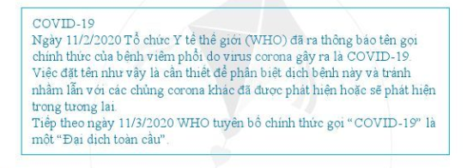  - Yêu cầu HS thực hiện bài tự kiểm tra  * HS thực hiện nhiệm vụ  - HS hình thành nhóm, tiếp nhận nhiệm vụ, thảo luận và báo cáo kết quả  - HS nghiên cứu và làm bài tập  * Báo cáo, thảo luận  - Đại diện nhóm báo cáo, nhận xét các nhóm khác  - HS nhận xét, bổ sung, đánh giá  - GV nhận xét, đánh giá  * Kết luận, nhận định  - GV đưa ra đáp án chính xác cho HS | - Thực hiện định dạng văn bản như sau:  1) Chọn toàn bộ văn bản  2) Nháy chuột vào lệnh để căn biên đều hai bên  3) Nháy chuột vào lệnh và chọn một giá trị nào đó, ví dụ giá trị 1.15 để quy định độ dãn dòng là 1.15 lần dòng đơn.  4) Nháy chuột lại vào lệnh và chọn dòng để tăng độ dãn đoạn.  - Để in văn bản, thực hiện các thao tác sau:  - Nháy chuột vào bảng chọn File  - Nháy chuột vào lệnh Print để mở vùng các tùy chọn in ấn  - Nháy chuột chọn các tùy chọn in ấn như số bản in, trang sẽ in, hướng giấy  - Nháy chuột vào lệnh Print để in văn bản.  Tự kiểm tra: Đáp án câu 1 và 4.

